
Un Mare Di Scienza
"Dentro la caldera: cosa ci racconta la scienza sui Campi Flegrei"
A cura di Daniele Spallarossa Professore di Fisica Terrestre, Responsabile Rete Sismica Italia Nord Occidentale (RSNI
https://distav.unige.it/rsni/index.php?lang=it) DISTAV
Martedì 11 novembre ore 17:00
Aula AT02 – Edificio 9 (Ex Chimica Generale)
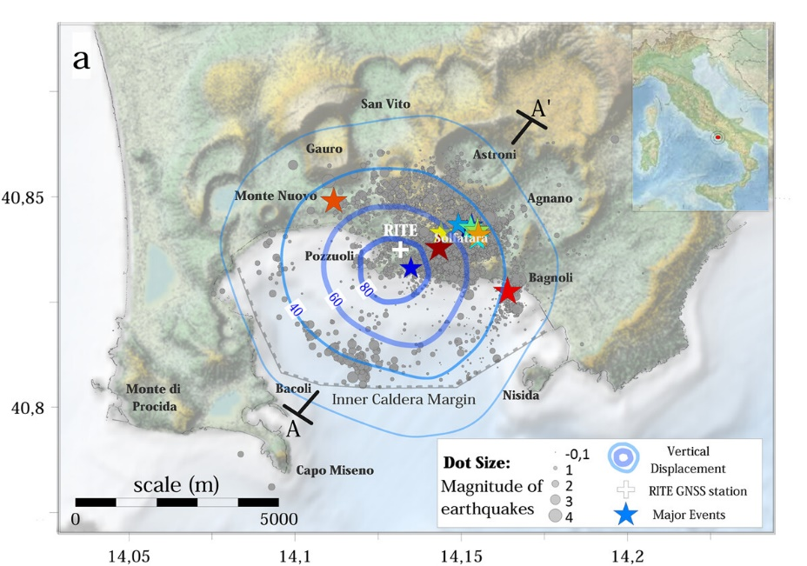
Viale Benedetto XV 3- Genova
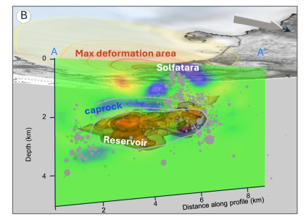

Immagine da articolo con licenza: CC BY-NC-ND 4.0
"Un viaggio dentro la caldera dei Campi Flegrei per capire cosa la Terra ci sta raccontando.
Sismicità, deformazioni del suolo e gas vulcanici: segnali che rivelano cosa accade in profondità.
Come vengono raccolti questi dati e cosa indicano?
la scienza ci aiuta a comprendere il rischio e a vivere il territorio in modo più consapevole."

Ingresso libero fino ad esaurimento posti.
L’attestato verrà rilasciato a chi lo richiederà il giorno dell’evento.
Per maggiori informazioni consultare il sito: www.scienze.unige.it

